PELATIHAN PENULISAN PROPOSAL DAN SKRIPSI BAGI MAHASISWA PRODI MANAJEMEN FAKULTAS EKONOMI UNIVERSITAS PALEMBANG
Amaliah Khairunissa¹⁾, Rusma Rizal²⁾
Fakultas Ekonomi, Universitas Palembang, Sumatera Selatan ^{1,2}
Email : ¹ amaliahk@unpal.ac.id, ² rizaldie2000@gmail.com

Abstrak
Penulisan proposal dan skripsi menjadi bukti kompetensi mahasiswa dalam menguasai bidang ilmunya. Penulisan skripsi membantu mahasiswa mengembangkan kemampuan berpikir kritis. Penulisan ini harus bisa sesuai dengan kaidah-kaidah penulisan ilmiah. Tujuan pengabdian ini adalah untuk memberikan pelatihan penulisan proposal dan skripsi serta cara menggunakan mendeley untuk mensintasi artikel bagi mahasiswa tingkat akhir prodi Manejemn Fakultas Ekonomi Uiversitas Palembang. Pengabdian ini dilakukan di ruang Workshop kewirausahaan Fakultas Ekonomi Universitas Palembang pada tanggal 04 November 2023. . Kegiatan ini dilakukan dengan pemberian ceramah presentasi dengan menggunakan bahasa yang bisa dimengerti oleh mahasiswa,

PENDAHULUAN
Dalam peraturan Menteri Riset, Teknologi, dan Pendidikan Tinggi Republik Indonesia Nomor 44 Tahun 2015 tentang Standar Nasional Pendidikan Tinggi yang mengatur tentang standar hasil penelitan, standar peneliti, serta standar pendanaan dan pembiayaan penelitian. Peraturan ini menegaskan bahwa keluaran penelitian wajib memenuhi kaidah dan metode ilmiah secara sistematis. Kemampuan untuk memahami dan mengevaluasi suatu hal menjadi salah satu elemen penting dalam pengembangan karier untuk semua disiplin ilmu. Penulisan karya ilmiah adalah kegiatan yang penting bagi seorang mahasiswa untuk menyelasaikan kuliahnya. Kegiatan ini sebagai hal yang bersifat wajib sebelum mahasiswa menyelesaikan studinya, hal ini mayoritas sudah diterapkan di perguruan tinggi. Namun, kenyataan banyak mahasiswa mengalami kesulitan dalam penyusunan artikel. Mahasiswa kurang memahami sistematika penulisan artikel, membahasakan hasil penelitiannya dalam artikel serta bagaimana menyusun artikel yang baik dan benar sehingga hasil penelitian mahasiswa layak untuk dipublikasikan pada jurnal (Karomah & Rukmana, 2022).
Menulis karya tulis ilmiah adalah salah satu syarat bagi mahasiswa untuk memperoleh gelar akademik dari pendidikan tinggi. Contohnya Gelar sarjana, menulis karya tulis ilmiah berupa skripsi menjadi salah satu syarat wajib agar seorang mahasiswa memperoleh gelar tersebut. Namun, masih banyak mahasiswa menganggap menulis skripsi sebagai tugas berat dan sulit untuk diselesaikan (Rizal et al., 2023) .Karya ilmiah sesungguhnya adalah legitimasi bahwa jawaban atas suatu permasalahan yang ditawarkan seorang peneliti kepada publik tentu tidak diperoleh—sekadar—melalui pengalaman-pengalaman (experiences), otoritas (authority), dan penalaran (reason) dalam kerangka berpikir common sense, melainkan pendekatan ilmiah (scientific approach) (Nur et al., 2022).
Penelitian dan penulisan ilmiah yang terakreditasi di Sinta memegang peranan yang sangat penting dalam pengembangan ilmu pengetahuan dan teknologi. Karya tulis yang terakreditasi terakui kualitas dan kontribusi penelitian yang dilakukan oleh para peneliti dan akademisi (Erlianti et al., 2023) . Dipenulisan karya ilmiah dibutuhkan proses pemikiran yang bersifat ilmiah. Karya ilmiah biasanya berisi gagasan keilmuwan yang didukung oleh beberapa data, teori,analisis dan pembahasan yang komprehensif. Karya ilmiah harus memiliki unsur metode ilmiah,sistematis, akurat, objektif, dapat dipercaya, dan dapat dibuktikan (Suryani, 2022) . Hasil penilaian terhadap kualitas karya-karya ilmiah—output kegiatan perkuliahan—memberi kesan mendalam terhadap diperlukannya upaya strategis meningkatkan keterampilan menulis karya ilmiah oleh para akademisi (Nur et al., 2022). Kurangnya informasi, pengetahuan, dan ketrampilan dalam menulis karya ilmiah tentu menjadi permasalahan yang penting untuk disoroti saat ini (Wiyaka et al., 2022).
Penulis melakukan wawancara kepada beberapa dosen yang ada di Fakultas Ekonomi Universitas Palembang yang menunjukkan bahwa kemampuan menulis karya tulis ilmiah mahasiswa masih rendah. Pada semester 6, mahasiswa sudah dibekali mata kuliah metode penelitian yang menjadi bekal awal untuk mengetahui kaidah-kaidah penulisan karya ilmiah yang baik. Namun kenyataan dilapangan, mahasiswa masih memiliki pengetahuan yang minim mengenai pengetahuan penulisan karya ilmiah ini. Hal ini dibuktikan dengan rendahnya kualitas karya ilmiah yang dihasilkan oleh mahasiswa. Kesulitan ini meliputi kesulitan dalam pemilihan ide dan judul karya, penulisan latar belakang masalah, penyusunan kajian pustaka, penulisan metode, penulisan hasil dan pembahasan, dan penulisan rujukan.
Mahasiswa sebagai kaum intelektual sudah selayaknya berkemampuan menulis karya ilmiah yang baik. Menulis adalah proses mengolah pikiran, gagasan, dan perasaan yang ingin disampaikan kepada orang lain dengan menggunakan media kebahasaan berupa tulisan. Menulis dapat dikatakan sebagai komunikasi tidak langsung yang mana pengarang menjelaskan sesuatu kepada seseorang melalui tulisannya, dan pembaca dapat memahami serta menyampaikannya (Rizqi et al., 2022).
Selain itu mahasiswa juga belum bisa memahami dan menggunakan kutipan referensi (daftar pustaka) menggunakan sistem aplikasi mendeley. Sebelumnya mahasiswa hanya dapat mengutip referensi artikel secara manula. Pengelolaan referensi dari banyak sumber dianggap masih membingungkan dan kurang efisien apabila penulisan pada sitasi dan daftar pustaka diketik secara manual. Hal ini bemuara pada kurangnya akurasi dari sitasi pada literatur ilmiah (belum dapat ter-record dengan baik karena beberapa sitasi terlewat untuk dicantumkan dan gaya penulisan yang ala kadarnya) yang digunakan dalam penulisan artikel ilmiah, paper, tugas mingguan, dsb (Rizal et al., 2023). Mendeley merupakan sofware manajemen referensi dan jaringan sosial akademis yang dapat membantu dalam mengornisasi publikasi hasil- hasil penelitian, menemukan publikasi penelitian terakhir dan masih banyak manfaat aplikasi ini. Sebagai database referensi, file referensi seperti buku atau artikel dari jurnal dalam bentuk PDF bisa disimpan dan diberi keterangan yang tepat untuk membantu mempermudah pencarian (Ari Rohmah & Afrizal, 2022).
Oleh karena itu, perlu adanya pelatihan di luar matakuliah pendukung guna memberi pengetahuan dan keterampilan menulis karya tulis ilmiah bagi mahasiswa program studi Manajemen pada fakultas Ekonomi Universitas Palembang. Pelatihan ini diharapkan mampu membantu mahasiswa menulis dan menghasilkan karya tulis ilmiah yang baik, terutama skripsi sebagai salah satu syarat wajib memperoleh gelar sarjana. Pelatihan dalam penulisan karya tulis ilmiah bertujuan untuk meningkatkan kompetensi akademik dalam menulis artikel ilmiah. Mereka akan dilatih membuat karya tulis ilmiah yang mengacu pada telaah pustaka ilmiah, gagasan ilmiah, maupun hasil penelitian.

METODE
Kegiatan pengabdian kepada masyarakat ini dilakukan di ruang workshop kewirausahaan Prodi Manajemen Fakultas Ekonomi Univeristas Palembang di kota Palembang, Sumatera Selatan. Peserta PKM ini adalah mahasiswa semester 7 Prodi Manajemen Fakultas Ekonomi Univeristas Palembang yang akan memasuki semester akhir dan akan menyelesaikan proposal dan skripsi sebagai salah satu syarat kelulusan. Metode yang digunakan dalam kegiatan pengabdian ini adalah melalui metode ceramah, disuksi, tanya jawab, dan tentunya penyampaian materi tentang bagaimana menyusun proposal dan skripsi. Pendekatan yang dipakai disini adalah pendekatan pemecahan masalah (problem solving).

HASIL DAN PEMBAHASAN
Pengabdian kepada masyarakat ini memberikan pelatihan kepada peserta dalam menyusun proposal dan skripsi bagi mahasiswa akhir. Kegiatan ini dilaksanakan secara offline di ruang workshop kewirausahaan fakultas ekonomi Universitas Palembang pada tanggal 04 November 2023. Dalam era penelitian dan pengembangan ilmiah yang semakin berkembang, penting bagi para peneliti, dosen, dan mahasiswa untuk mampu menghasilkan karya tulis ilmiah yang berkualitas dan diakui oleh lembaga yang berwenang (Erlianti et al., 2023).
Materi pertama dipaparkan oleh Bapak Rusma Rizal, S,E., M.Si. menggunakan ceramah dengan menerangkan materi tantang sistematika penulisan proposal dan skripsi berdasarkan pedoman penulisan yang diterbitkan oleh Fakultas Ekonomi. Materi pertama ini menerangkan bagaimana cara membuat judul, membuat latar belakang, menemukan landasan teori, membuat metode penelitian dan menjabarkan hasil penelitian dengan rinci.

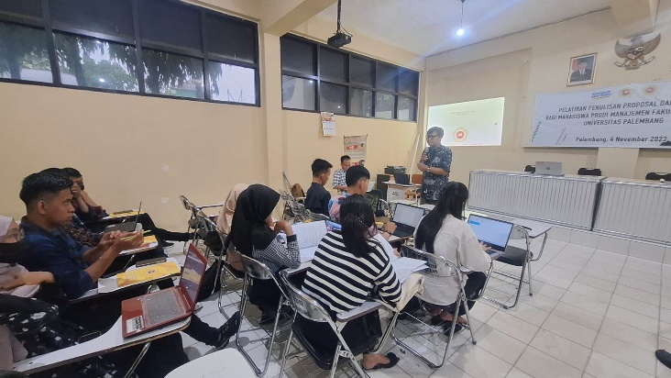
Gambar 1. Penyampaian materi pertama

Pemateri menjelaskan latar belakang berkaitan erat dengan konteks studi yang dilakukan dan perlu menggambarkan mengapa topik tersebut penting untuk diteliti. Informasi yang disajikan dalam latar belakang harus didukung oleh literatur ilmiah yang berkualitas dan merujuk pada kajian-kajian terkait yang telah dilakukan sebelumnya. Pemateri menjelaskan juga bagaimana cara mencari landasan teori yang relevan dengan penelitian, metode penelitian yang cocok dengan penelitian. Peneliti juga menjabarkan bagaimana cara menulis hasil penelitian yang rinci dan sesuai kaidah penulisan.
Materi kedua disampaikan oleh Ibu Amaliah Khairunissa, S.Tr.Log., M.M. dengan materi bagaimana penggunaan aplikasi mendeley untuk mebuat sitasi di proposal dan skripsi. Pemateri awalnya menyampaikan materi dengan metode ceramah menjelaskan secara singkat kegunaan dan bagaimana penerapapan mendeley. Kemudian pemateri menyampaikan bimbingan teknis bagaimana menginstal aplikasi mendeley di laptop mahasiswa. Lalu pemateri memberikan contoh penggunaan Mendeley Referance Manager dan Mendeley Cite. Mendeley Referance Manager digunakan sebagai tempat penyimpanan sitasi yang akan digunakan dalam karya ilmiah sedangkan Mendeley Cite digunakan untuk menyisipkan sitasi di Microsoft Word.
Pelatihan ini sangat bermanfaat bagi mahasiswa tingkat akhir Prodi Manajemen Fakultas Ekonomi Univeristas Palembang yang akan membuat proposal dan skripsi di semester depan.

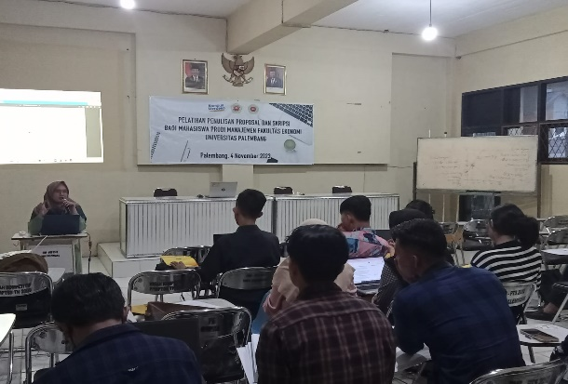
Gambar 2. Penyampaian materi kedua

Pelatihan ini mampu meningkatkan wawasa dan pengetahuan serta skill mahasiwa sehingga mahasiwa akan lebih profesioanl dan mengerti bagaimana menulis karya ilmiah dengan baik yang sesuai dengan kaida-kaidak ilmiah. Selama pelatihan mahasiswa antusias mengikuti pelatihan dengan tertib. Mahasiwa berpartisipasi secara aktif dan sangat antusius mendengarkan penjelasan dari kedua pemateri. Mahasiswa juga aktif bertanya apabila ada penjelasan yang kurang dimengerti dan mahasiswa juga aktif dan atusias dalam mempraktekan secara langsung penggunaan aplikasi mendeley.

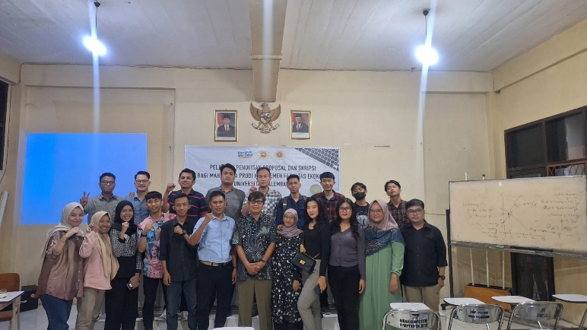
Gambar 3. Foto bersama dengan peserta pelatihan

KESIMPULAN
Berdasarkan hasil pembahasan diatas dapat disimpulkan bahwa para mahasiswa prodi Manajemen Fakultas ekonomi Universitas Palembang diharapkan dapat menulis proposal dan skripsi sesuai dengan kaidah-kaidah ilmiah. Hal ini dkarena membuat proposal dan skripsi adalah salah satu syarat bagi mahasiswa untuk memperoleh gelar akademik dari pendidikan tinggi. Skripsi menjadi wadah untuk mengembangkan kemampuan analitis mahasiswa. Dalam menanggapi suatu permasalahan atau pertanyaan penelitian, mahasiswa dituntut untuk menganalisis secara kritis berbagai sumber informasi, teori, atau data yang relevan. Pelatihan memberikan materi bagaimana menulis proposal dan skripsi yang sudai dengan pedoman Fakultas Ekonomi dan mahawasiswa dapat melakukan sitasi artikel menggunakan aplikasi Mendeley.

UCAPAN TERIMA KASIH
Puji syukur kepada Allah SWT yang senantiasa kami panjatkan karena hanya dengan rahmat dan hidayah-Nya kami dapat menyelesaikan proses pengabdian ini. Kami juga banyak mendapatkan dukungan dari berbagai pihak yang telah menyumbangkan pikiran, waktu, tenaga dan sebagainya. Kami mengucapkan terima kasih kepada:
- Universitas Palembang
- Fakultas ekonomi program studi manajemen Universitas Palembang
- Mahasiswa Fakultas ekonomi program studi manajemen Universitas Palembang

DAFTAR PUSTAKA
Ari Rohmah, R., & Afrizal, A. (2022). PKM OPTIMALISASI PENGGUNAAN MENDELEY DALAM MENUNJANG PENYELESAIAN TUGAS AKHIR (Vol. 01, Issue 02).
Erlianti, D., Hikmah, N., Suhariyanto, D., Budiarti Mustika Sari, V., & Lukman Hakim, M. (2023). PELATIHAN PENYUSUNAN KARYA TULIS ILMIAH TERAKREDITASI SINTA. Community Development Journal, 4(2), 4758–4764.
Karomah, B., & Rukmana, R. M. (2022). PELATIHAN PENULISAN ARTIKEL ILMIAH UNTUK MENINGKATKAN PROFESIONALISME MAHASISWA DALAM MENYUSUN ARTIKEL ILMIAH DAN PUBLIKASI DI JURNAL NASIONAL TERAKREDITASI SINTA.
Nur, P., Ahmad, F., Moh, S., & Mussaif, M. (2022). PELATIHAN PENULISAN KARYA ILMIAH BAGI MAHASISWA KOTA SEMARANG. Jurnal “HARMONI, 6(2).
Rizal, R., Octarinie, N., Ida Wibowati, J., & Rahayu, E. (2023). PELATIHAN PENULISAN KARYA ILMIAH DAN APLIKASI MENDELEY UNTUK MAHASISWA FAKULTAS EKONOMI. PKM: JURNAL PENGABDIAN KEPADA MASYARAKAT, 2(2). https://ojs.politeknikdarussalam.ac.id/index.php/jpkm
Rizqi, F. M., Wangi, M. S., & Widiyowati, E. (2022). PELATIHAN DAN PENDAMPINGAN PENULISAN KARYA ILMIAH PADA MAHASISWA ANGGOTA FORDIS. Dharmakarya, 11(1), 16. https://doi.org/10.24198/dharmakarya.v11i1.38015
Suryani, L. (2022). PELATIHAN PENULISAN KARYA ILMIAH BAGI GURU SMP-SMA MUHAMMADIYAH. Prosiding Seminar Nasional Program Pengabdian Masyarakat. https://doi.org/10.18196/ppm.42.879
Wiyaka, Ardi Saputro, B., & Fani Prastikawati, E. (2022). Pelatihan Penulisan Artikel Ilmiah dan Publikasi Jurnal Nasional bagi Guru SMA di Kota Semarang. Jurnal Pengabdian Kepada Masyarakat, 13(1), 192–200. http://journal.upgris.ac.id/index.php/e-dimas

